Introducción al Turismo

Carrera: Tecnicatura Universitaria en Gestión de Empresas Turísticas (UTN)
Curso: 1º Año
Unidad Nº 2/Unidad N° 3: El turismo como sistema (Tipos de sistema turístico - Elementos del sistema turístico). / La producción de la experiencia turística. - Clase N° 12/13 -
Profesor: Albano Perini
Continuación:
El turismo como sistema (Tipos de sistema turístico - Elementos del sistema turístico) /
La producción de la experiencia turística.
Buenos días chicos, ¿cómo están?
Algunas cuestiones para tener en cuenta en la entrega de los trabajos prácticos.
1) Los textos deben respetar los siguientes criterios formales:
- Fuente: Times New Roman o Calibri
- Tamaño de fuente: 11 o 12
- Interlineado (optativo): Espacio y medio (1,5 líneas).
- Hoja: A4
- Si el trabajo tiene más de una hoja, deben estar numeradas.
2) Deben incluir un encabezado con los siguientes datos:
- Materia
- Apellido y nombre del estudiante
- Número de trabajo práctico

En esta clase vamos a continuar trabajando en el Sistema Turístico: los elementos del Sistema Turístico.
Al finalizar la lectura, habrá una actividad, la cual deberán realizar en base al contenido de la clase o buscando información en internet.

El Turismo como un Sistema
El enfoque sistémico ha sido utilizado de manera recurrente para describir la actividad turística porque permite analizar su complejidad y superar las visiones reduccionistas que definen el turismo desde una perspectiva única, ya sea económica o social. Considerar el conjunto de elementos que componen el turismo como un todo interrelacionado y su referencia espacial en destinos concretos, permite describir los aspectos más relevantes de la oferta y demanda turística, y lo que puede resultar más relevante, la relación de estos subsistemas con el contexto.
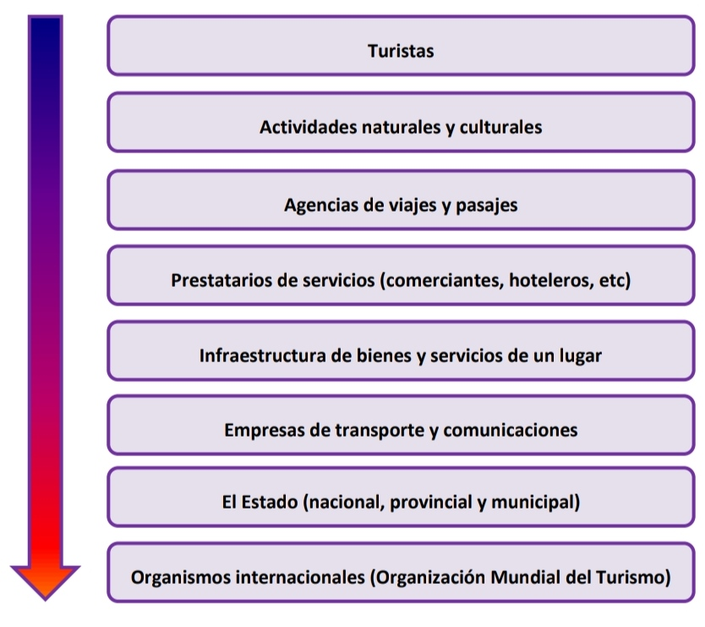

Veremos en el esquema que, una vez que una persona decide visitar una localidad turística, se produce un movimiento previo a que la persona llegue a destino (en la agencia de viajes, en la terminal de ómnibus, etc.), durante su estancia (en los hoteles, campings, restaurantes, etc.), y aún después de que se va (cuando el Estado evalúa los días de estadía, el gasto por turista, etc.). Entonces decimos que interactúan varios actores en forma paralela.

Breve resumen de la clase anterior:
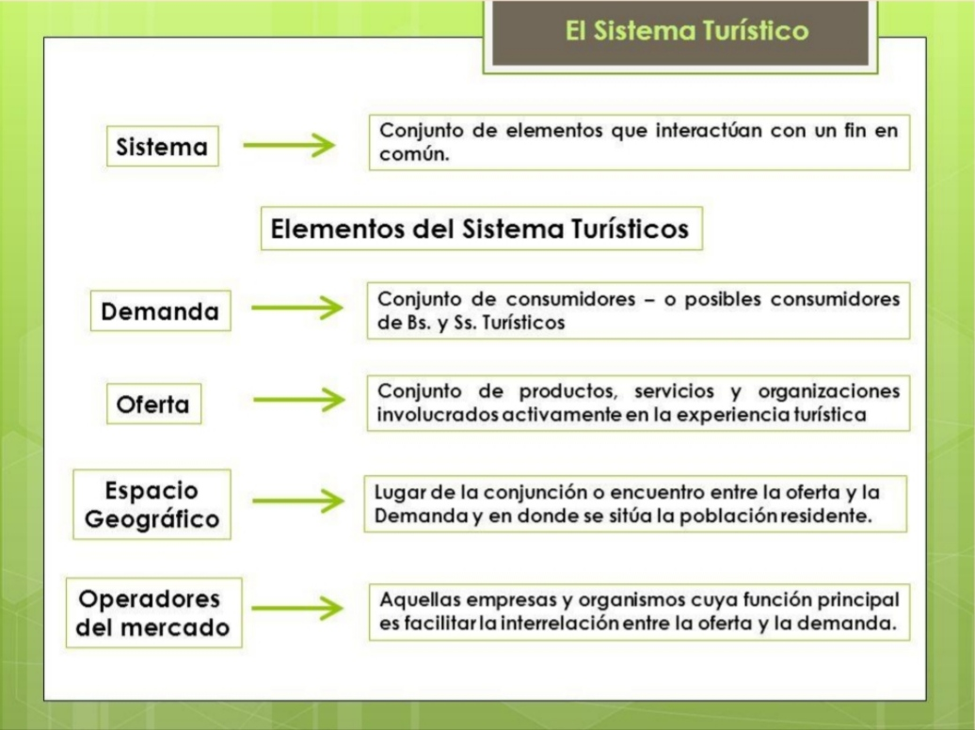
Entonces, La Demanda Turística

es el número de personas que viajan o desean viajar para utilizar instalaciones turísticas y servicios lejos de sus lugares de trabajo o residencia (Mathieson, 1990). Esta definición contempla la demanda real o efectiva, y la demanda potencial que estaría interesada en viajar al destino.
Los estudios de este subsistema contemplan de manera general dos objetivos descriptivos: cuantificar y cualificar la demanda. En el primer caso, se trata de medir el volumen de la corriente turística que puede expresarse en términos de visitantes (turistas o excursionistas) que arriban a un destino, cantidad de pernoctes realizados en un determinado tiempo o gasto total realizado. En el segundo caso, se trata de determinar el perfil del visitante a través de encuestas que brindan información sobre un conjunto diverso de variables: lugar de procedencia, medio de transporte utilizado, edad, grupo, nivel socioeconómico, formas de alojamiento, uso de servicios de gastronomía y esparcimiento, preferencia respecto de actividades, motivación, estadía y gasto promedio, recurrencia, medios de información, nivel de satisfacción, etc.

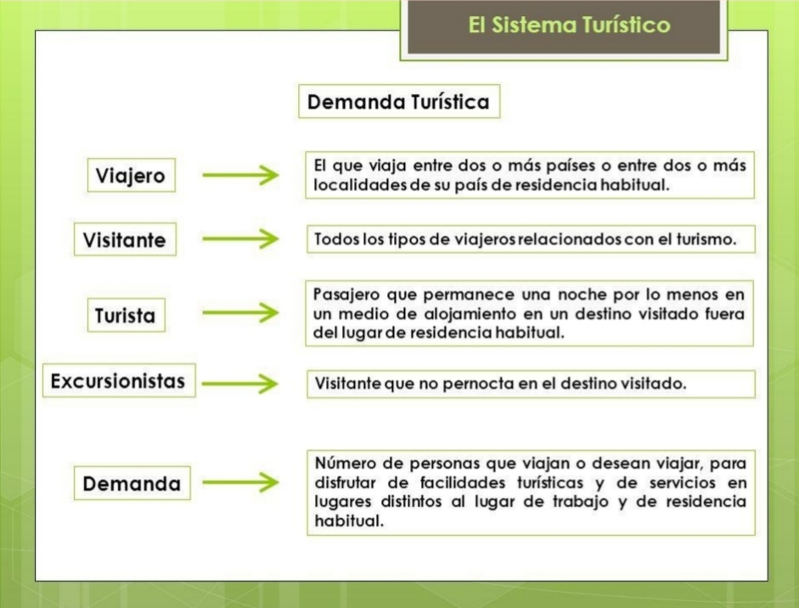
Entonces, La Oferta Turística

es el conjunto de bienes y servicios puestos en el mercado. La oferta se clasifica en primordial y complementaria (De la Torre, 1980): la primera está integrada por los recursos turísticos y la segunda, por las empresas que componen el equipamiento turístico y los eslabonamientos.
Los recursos o atractivos turísticos han sido considerados la materia prima de la actividad debido a que son los elementos de la cultura o la naturaleza con atributos para motivar a los visitantes y generar la corriente turística. La metodología básica para su descripción es el relevamiento, que incluye su identificación y registro sistematizado, y la evaluación para determinar su importancia relativa dentro de un espacio geográfico. Para facilitar la comprensión y valoración de los visitantes respecto de los recursos se utilizan las técnicas de interpretación.
El equipamiento está conformado por el conjunto de establecimientos que brindan servicios básicos: alojamiento, gastronomía, transporte, agencias y operadores mayoristas de viajes, balnearios y actividades recreativas. También se incluyen aquí los servicios no característicos que satisfacen las necesidades de los residentes y son utilizados por los turistas como el comercio y otros servicios. La delimitación de estas clasificaciones no es estricta, dado que existen situaciones en que un servicio básico puede convertirse por sus características en un recurso, como algunos spa o restaurantes muy característicos; también un conjunto de comercios puede transformarse en un atractivo de tipo centro comercial.
Los eslabonamientos productivos se conforman con el amplio conjunto de actividades que aporta insumos al equipamiento y se relaciona con el turismo de manera indirecta. En este subconjunto se incluye la construcción, que en los períodos de desarrollo o crecimiento de los destinos turísticos tiene fuerte presencia en el sistema. También el sector primario y el sector industrial se ven favorecidos cuando la demanda de insumos para la actividad se satisface con una producción local o regional.

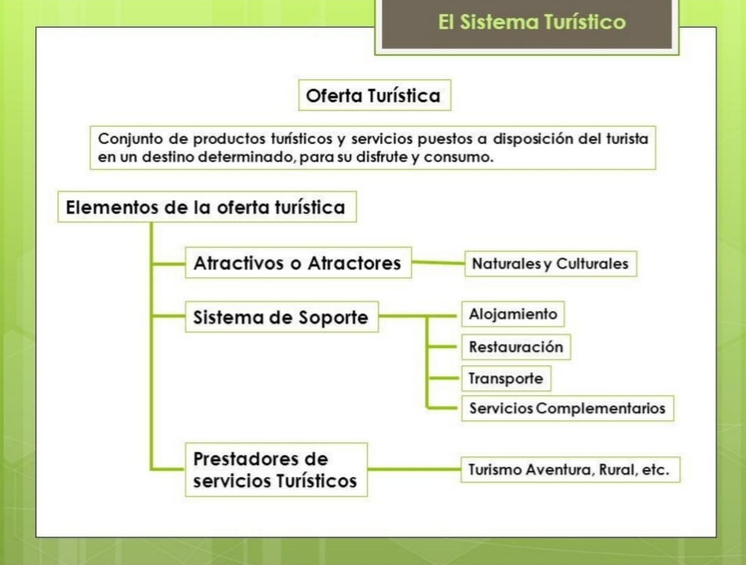
Porque es importante el Sistema Turístico
El sistema turístico nos explica la relación de los elementos que lo conforman, al entender los componentes del sistema entendemos que nuestro país tiene el potencial como centro o destino turístico o que significa captación de divisas, es importante porque es necesario para crear el turismo de calidad que está exigiendo el mercado actual, con la competencia mundial es mejor estar bien al tanto de la imagen que tiene el turista de un sitio, entender sus necesidades y expectativas de los destinos turísticos y así ofrecer los mejores planes vacacionales específicos para cada perfil del turista.

El Sistema Turístico: Definición, composición, interacciones
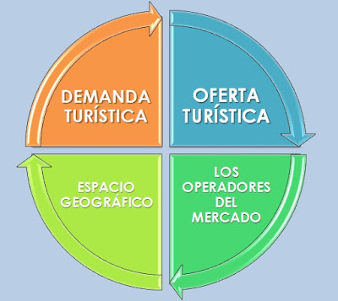
Espacio Geográfico

Como se ha ido exponiendo, la actividad turística total está compuesta por una combinación de productos y servicios ofertados para satisfacer las expectativas de los visitantes durante su experiencia turística.
El Espacio Geográfico es la base física donde tiene lugar la conjunción o encuentro entra la demanda y la oferta y en donde se sitúa la población residente, que, si bien no es en sí misma un elemento turístico, se considera un importante factor de cohesión o disgregación, según se la haya tenido en cuenta o no a la hora de planificar la actividad turística.
Diversa terminología
Esta experiencia turística tiene lugar en un espacio geográfico y temporal determinado. Con relación al primero –al lugar en el que transcurre la experiencia turística– es posible encontrar, a lo largo de la literatura turística los siguientes términos que, aunque a primera vista parecen significar lo mismo, tienen matices diferenciadores:
• Espacio turístico: es el lugar geográfico determinado donde se asienta la oferta turística y hacia el que fluye la demanda.
Boullón (1990) descompone este espacio además en unidades más pequeñas: zona turística, área turística, complejo turístico, centro turístico o núcleos turísticos.
1. Zona turística: es la unidad mayor de análisis y estructuración del espacio turístico de un país. Es variable, ya que depende de:
- La extensión total de cada territorio nacional.
- La forma de distribución de los atractivos turísticos, que son los elementos básicos de tener en cuenta para su delimitación.
Una zona turística debe contar como mínimo atractivos suficientemente próximos, sin importar el tipo ni la categoría a la que pertenecen.
2. Área turística: son las partes en que se puede dividir una zona y también puede ser variable en extensión. Cuenta con menos atractivos y necesita infraestructura de transporte y comunicación.
3. Centro: es todo conglomerado urbano que cuenta en su propio territorio, o dentro de su radio de influencia, con atractivos turísticos de tipo y jerarquía suficiente para motivar un viaje turístico.
Un centro turístico debe abastecer al área que domina a través de una planta turística que posea los siguientes servicios: alojamiento, alimentación, esparcimiento, agencias de viaje locales, información turística, comercio turístico, telecomunicaciones, transporte interno y externo.
4. Complejo turístico: dependen de la existencia de uno o más atractivos de la más alta jerarquía, cuya visita, junto a la de otros que lo complementan requiere de 3 o más días de estancia y además precisa de como mínimo un centro de distribución para funcionar.
5. Núcleo: es una agrupación menor, aislada del territorio, que cuenta con un número inferior a 10 atractivos, caracterizado por un subdesarrollo turístico.
6. Conjunto: es el núcleo que gracias a su conexión a la red de carretera cambia su situación espacial y adquiere una planta turística con servicios básicos y en algunos casos con alojamiento.
• Municipio turístico: término empleado en alguna normativa. Sus connotaciones se deben a una delimitación administrativista del espacio coincidiendo sus límites con los de los términos municipales y definiendo así, por extensión, los límites competenciales de los entes locales en sus actuaciones en materia de política turística.
Pero desde un punto de vista estrictamente turístico, este marco es ficticio ya que el turista no entiende de demarcaciones. Generalmente, se hace una idea más completa con términos como zonas turísticas –que pueden abarcar más de un municipio– o como núcleos turísticos, que puede abarcar un ámbito inferior al municipal.
Por otra parte, hay que tener en cuenta que no todo municipio donde se desarrolle una actividad puntual de interés turístico puede ser calificado como municipio turístico.
• Destino turístico: para Bull (1994) es el “país, región o ciudad hacia el que se dirigen los visitantes, teniéndolo como su principal objetivo”. Otros autores (Cooper et al., 1993), definen el destino turístico como la “concentración de instalaciones y servicios diseñados para satisfacer las necesidades de los turistas”.
Esta última acepción –destino turístico– resulta adecuada, ya que introduce un elemento dinámico en el concepto. Al hablar de destino se hace referencia a un lugar de llegada, de acogida (Accueil), de recepción en definitiva de los visitantes.
Destino turístico como objetivo del turista
El destino turístico es el lugar hacia donde tiene que desplazarse la demanda para consumir el producto turístico. El desplazamiento es uno de los elementos determinantes de la experiencia turística. El lugar o enclave hacia el que se dirige puede estar dimensionado como núcleo turístico (ej. un parque temático), como zona turística (Rivera Maya, México), municipio turístico (Benidorm, España) o como región (Patagonia, Argentina), pero lo importante es que ese destino constituye el objetivo del turista.
Es la base física donde tiene lugar la conjunción o encuentro entre la oferta y la demanda y en donde se sitúa la población residente, la cual no es en sí misma un elemento turístico, pero se considera un importante factor de cohesión o disgregación, según se la haya tenido en cuenta o no a la hora de planificar la actividad turística.
Los atractivos turísticos y la planta turística son los componentes esenciales del espacio turístico, previamente definido, sin embargo, se ha planteado una serie de diversos espacios, respondiendo a la problemática de la distribución física de estos componentes pues se encuentran unos más distantes de otros y en algunas partes del territorio incluso no existen.

Los Operadores del Mercado

Definición
Son las empresas y organismos cuya función principal es facilitar la interacción entre la oferta y la demanda, entre estas se encuentran las agencias de viajes, las compañías de transportes, organismos públicos y privados que intervienen en la ordenación y/o promoción del turismo.
Los operadores en turismo son aquellos agentes que participan en la actividad turística, generalmente, en calidad de intermediarios entre el consumidor final (el turista, la demanda turística) y el producto turístico (bien o servicio, destino turístico), aunque puede extender su acción intermediadora al resto de la oferta complementaria (restauración, hotel, conjunto de la oferta de alojamiento...).
Función de distribución y comercialización
En el sentido apuntado, los operadores turísticos se asocian a la función de distribución y ésta, a su vez, a los aspectos de transporte y comercialización de paquetes turísticos. Dentro de esta consideración aparecen, por tanto, las agencias de viaje en todas sus modalidades (mayorista, minorista, mayorista-minorista, etc.), los grandes tours operators (su nombre lo indica: operadores turísticos) y en los últimos tiempos, las centrales de reservas.
Símil con los catalizadores de la industria química
Puede establecerse una analogía con la función de los catalizadores en la terminología química: éstos intervienen en el proceso de transformación de unas sustancias en otras cuando son introducidos, pero no participan del resultado final, pudiendo recuperarse las sustancias catalizadoras al haber quedado separadas del resto del compuesto.
Análogamente, los operadores turísticos intervienen en la actividad turística y la inducen (creación de paquetes turísticos, ofertas, control de precios, etc.) pero no forman parte de la actividad turística propiamente dicha ya que, si todo ha funcionado correctamente, quedan separados de la experiencia turística del consumidor.
Así, la agencia de viajes o el avión favorecen y, en algunos casos, posibilitan el consumo de determinado producto turístico, pero el demandante no lo asocia a su consumo final: ha ido y ha vuelto en avión, con billetes comprados en una agencia, pero su experiencia turística quedará
ligada principalmente al consumo del producto turístico en sí (el hotel, la calidad de la oferta complementaria del destino...).
Posibilidad de que el intermediario quede incluído en la oferta turística
Cuando ésto no es así y el intermediario crea el producto turístico (como es el caso de los tours operators británicos, que contratan directamente los hoteles y supervisan el último detalle del producto turístico), se producen situaciones de dependencia del producto final y de su consumidor respecto del supuesto intermediario, perdiendo éste, entonces, tal consideración.
Todos los aspectos comentados en esta clase configuran el marco de la industria turística, en donde, además de la totalidad de los elementos que la componen, hay que tener en cuenta los factores denominados exógenos, no controlables, que pueden influir en la misma y que por tanto contribuyen, en cierta medida, a la conceptualización sistemática del turismo.
Entorno de la Industria Turística
Economía Sociedad Política
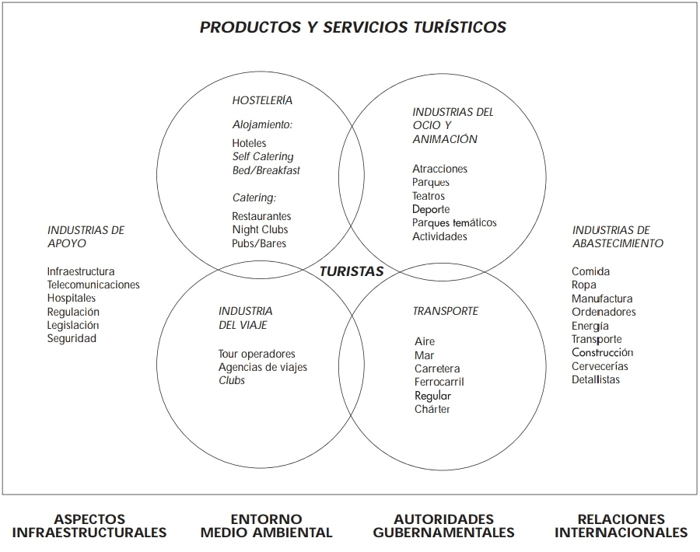

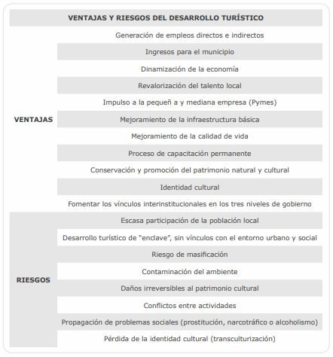
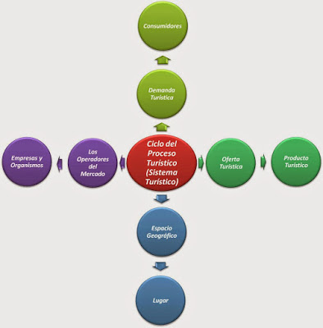
Ciclo del Proceso Turístico

Conclusiones
El enfoque sistémico resulta fundamental para analizar la actividad turística de manera integral, incluyendo su estructura, la relación con el contexto en el que se desarrolla, y su finalidad de contribuir a mejorar la calidad de vida de sus actores. Se ha presentado de manera muy general un modelo que intenta conciliar estos aspectos y que responde a tres etapas en el estudio del sistema turístico. La primera se corresponde con la etapa descriptiva de la investigación turística, y puede relacionarse con la construcción del campo de conocimiento basada en la multidisciplina. De manera natural, esta etapa se correlaciona con una enseñanza del turismo que parte de las diferentes disciplinas, en sus orígenes con escasa aplicación específica y luego con escasa conexión entre sí: la geografía, la historia, la administración, la economía, la psicología, la sociología, etc.
La segunda etapa del estudio del sistema turístico se relaciona con la interdisciplina. Las diferentes ciencias comienzan a aportar sus teorías al turismo definido como objeto de estudio y se profundiza en la relación del sistema con su ambiente. La formación académica se visualiza por la especificidad que vincula a las diferentes ciencias con la actividad: geografía turística, marketing turístico, economía del turismo, sociología turística, entre otras.
La tercera etapa se considera en relación a la búsqueda del análisis integral y al surgimiento de conceptos transdisciplinarios que condensan las diferentes dimensiones de análisis. Esta etapa, que está en proceso de consolidación, también tiene su correlato en la formación académica, a través de incipientes experiencias de transversalidad y lineamientos curriculares cada vez más abiertos y flexibles. En definitiva, el recorrido propuesto en la formulación de este modelo de sistema turístico parte del enfoque sistémico clásico para luego incorporar la interdisciplina y los fundamentos del paradigma de la complejidad.
Según Edgar Morín, una de las virtudes del enfoque sistémico es “situarse en un nivel transdisciplinario que permite concebir, al mismo tiempo, tanto la unidad como la diferenciación de las ciencias, no solamente según la naturaleza material de su objeto, sino también según los tipos y las complejidades de los fenómenos de asociación / organización” (Morín, 1997:42). La transdisciplina refiere a dos procesos de integración: por un lado, la integración de disciplinas más allá de sus propias teorías, y por otro, la integración de diferentes actores que construyen conocimiento, más allá de las fronteras del ámbito académico (Carrizo, 2003). Es por ello que este enfoque es tan útil para las actividades de extensión, que parten de considerar a otros actores sociales no sólo como receptores pasivos de la difusión del conocimiento generado en la Universidad, sino como sujetos activos de la construcción de ese conocimiento.

Actividades
- a - ¿Cuáles son las falencias que presenta el sistema turístico de Reconquista?
b - ¿Cómo considera que se puede diversificar la oferta turística en nuestra ciudad?
c - ¿Cuál es la opinión que tiene usted sobre Reconquista en cuanto a su desarrollo futuro?
d - ¿Cuáles considera que son los aspectos positivos y negativos de nuestra ciudad?
e - ¿Cómo se puede concientizar a la población de la importancia del turismo?
f - ¿Cómo cree usted que Reconquista comercializa y promociona sus productos?
g - ¿Usted cree que son suficientes los establecimientos hoteleros y gastronómicos que posee la ciudad? ¿Por qué? Nombrarlos.
- a - ¿Cuáles son las épocas del año de mayor demanda en las siguientes ciudades? ¿Por qué?
- Reconquista
- Buenos Aires (CABA)
- Salta (capital)
- Santa Fe (capital)
- Rosario
- Mendoza (capital)
- Córdoba (capital)
b - ¿Cuáles son las motivaciones que mayoritariamente incentivan al turista a visitar dichas ciudades? Atractivos turísticos, fiestas populares, eventos, etc.
c - ¿Cuál es el tiempo aproximado de permanencia?
- a - ¿La persona que viaja es la única que importa dentro del turismo?
b - ¿Una persona que consulta servicios turísticos desde la comodidad de una computadora, pertenece al sistema turístico en ese momento? ¿Por qué?
- ¿Qué cambios ocurrieron en el turismo luego del 11 de septiembre de 2001? Investigar.
- a - ¿Conocemos la historia de la localidad donde vivimos? Escribamos un breve resumen, y dónde podríamos encontrar más información.
b - ¿Consideramos que la localidad en la que vivimos es un destino turístico ligado más a lo cultural o a lo natural? ¿Por qué? Enumeremos los principales atractivos turísticos de la zona. Buscar imágenes.

Fecha de entrega: 12/06/2020

